Exacte waarden van ,, tan (36) en tan (72)
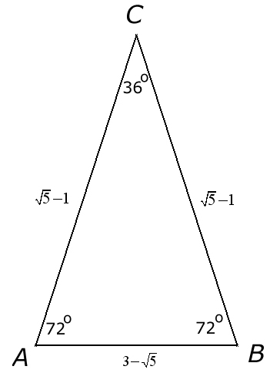
In een gelijkbenige driehoek met basishoeken en tophoek is de verhouding tussen de basis en een opstaande zijde gelijk aan . Zie ook de artikelen "uiterste en middelste reden" en "72-72-36 driehoek"onder Meetkunde Algemeen.

Met behulp van de cosinusregel vinden we
.
Ook volgens de cosinusregel geldt .

, dus
.

, dus
. , dus

